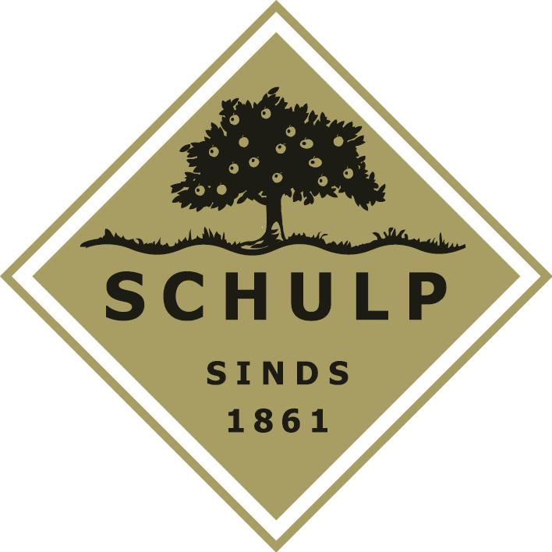 | Eindproductspecificatie sap: Vlierbes  (Productlijn: Eerste hulp van Schulp)  R: 0

Eindproduct

Vlierbessensap (biologisch)

Productomschrijving

Vlierbessensap, natuurtroebel, zonder toevoegingen

Ingrediënten

Vlierbessen

Fysische kenmerken

Kleur : Zwart.
Geur : Vlierbessen geur.
Smaak : Blierbessen smaak
Uiterlijk : Natuurtroebel.
Inhoud : 0.75 Liter

Microbiologische kenmerken

Algemeen kiemgetal : ≤ 10 / ml
Schimmels : ≤ 10 / ml
E.coli : ≤ 1 / ml
Bacillus cereus : ≤ 50 / ml
Patuline : Max. 50 microgram / Kg

Chemische kenmerken

Voedingswaarde per 100ml
Energie 157 kJ (38kcal) Koolhydraten 5,7 g
Vetten 0,6 g waarvan suikers 5,5 g
waarvan verzadigd 0,3 g Zout < 0,1 g
Eiwit 1,3 g Kalium 450,0 mg
Voedingsvezel 2,3 g Vitamine C 98,6 mg

Verpakkingsmateriaal

Primair : Glazen flessen van 0.75 Liter.
: Etiketten (bewaaradvies, productomschrijving).
: THT-code.

Secundair : Kartonnen dozen / tray’s.
: Grote fruitkisten.

Houdbaarheid

Gesloten houdbaarheid van vlierbessensap is 2 jaar.
De houdbaarheid van een geopend product (glazen fles) is enkele dagen, mits koel bewaard.

Eindproductspecificatie sap: Vlierbes
(Productlijn: Eerste hulp van Schulp)
R: 0

Albalijst

01. Gluten | - | 10. Mosterd | - | 23. Kippenvlees | -
02. Schaaldieren | - | 11. Sesam | - | 24. Koriander | -
03. Kippenei | - | 12. SO₂ | - | 25. Maïs | -
04. Vis | - | 13. Lupine | - | 26. Peulvruchten | -
05. Aardnoten (pinda’s) | - | 14. Weekdieren | - | 27. Rundvlees | -
06. Soja | - |  |  | 28. Varkensvlees | -
07. Koemelk | - | 20. Lactose | - | 29. Wortel | -
08. Noten | - | 21. Cacao | -
09. Selderij | - | 22. Glutamaat (E620- 625) | -

Uitgiftedatum: 20-03-2014

Uitgave door: GvA

